15 Технологии создания графического пользовательского интерфейса

Задание: Функционал: список заказов, статус доставки.
1. DataBinding (Привязка данных), TwoWay привязка для изменения количества товара в заказе. OneWay привязка для отображения статуса заказа.
2. Работа с коллекциями (ObservableCollection)
ObservableCollection;Order; для хранения заказов. Автоматическое обновление статуса доставки.
3. DataTemplates и ControlTemplates
DataTemplate для списка заказов (Товар, Количество, Статус).ControlTemplate для кнопки ;Изменить статус ; (например, выпадающий список).

Листинг программы:
public class Order : INotifyPropertyChanged
{ private string product;
private int quantity;
private string status;
public string Product
{ get => product;
set
{ product = value;
OnPropertyChanged(); } }
public int Quantity
{ get => quantity;
set
{ quantity = value;
OnPropertyChanged(); } }
public string Status
{ get => status;
set
{ status = value;
OnPropertyChanged(); } }

public event PropertyChangedEventHandler PropertyChanged;

protected void OnPropertyChanged([CallerMemberName] string name = null)
{ PropertyChanged?.Invoke(this, new PropertyChangedEventArgs(name)); }
public override string ToString()
{ return $"{Product} — {Quantity} шт. — {Status}"; }}

Таблица 14 – Входные и выходные данные
Входные данные | Выходные данные
1. Класс Order  Свойства: Product — название товара  Quantity — количество, Status — статус заказа Реализует INotifyPropertyChanged  Обеспечивает обновление интерфейса при изменении данных  2. Начальные данные (если файла нет)  Шкаф — 1 шт. — Новый  Стул — 2 шт. — Доставляется  Стол — 3 шт. — Доставлен  3. Файл хранения данных  Имя файла: orders.json  Формат: JSON | После запуска программы пользователь получает:  список заказов  возможность создавать новые  возможность редактировать существующие  возможность удалять  данные сохраняются в файл orders.json  при следующем запуске данные загружаются автоматически

Анализ результатов:
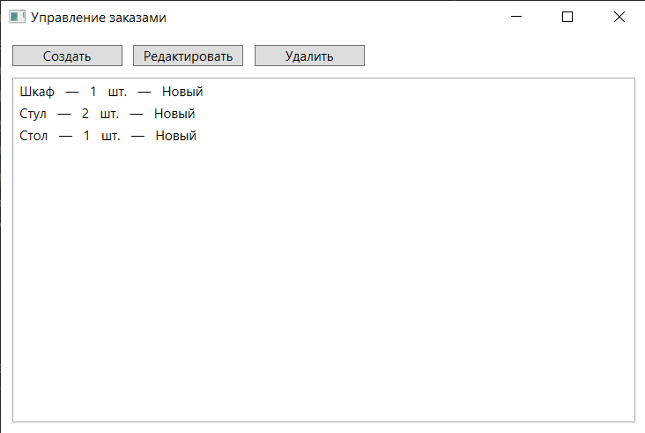
Рисунок 14.1 – Результат работы программы

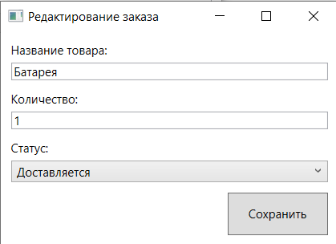
Рисунок 14.2 – Результат работы программы

